非法信号捕获_20190819092905监测报告

DSG_H00047

1.概述

本次监测任务主要监测[88.000MHz,108.000MHz]频段,在2019-08-19 10:21:36到2019-08-19 10:24:36期间的台站监督信息

2.最大值保持图

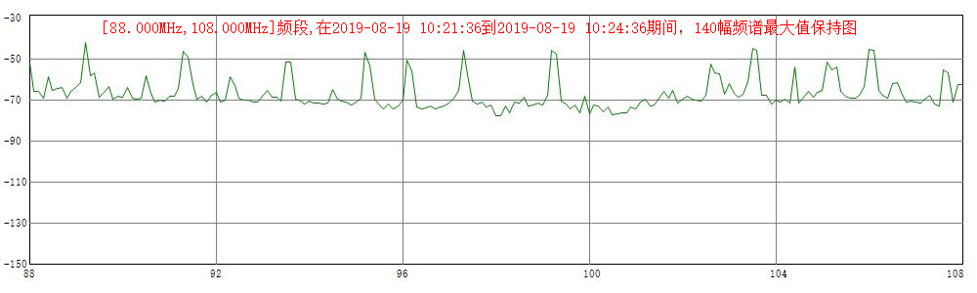

3.信号占用度直方图

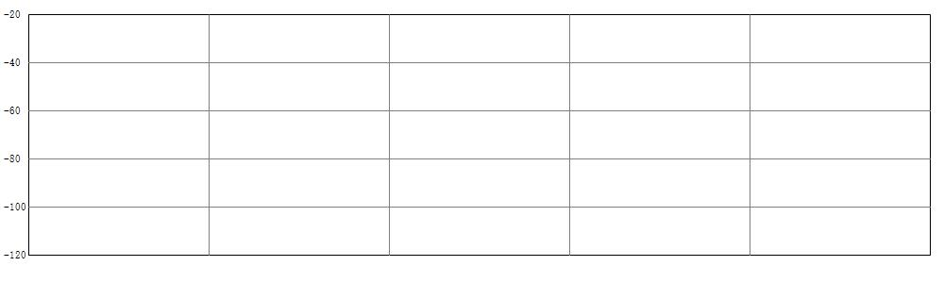

4.信号信息统计表

|  |  |  |  |  |  |  |  |
| --- | --- | --- | --- | --- | --- | --- | --- |
| **序号** | **频率(MHz)** | **最大值** | **最小值** | **平均值** | **状态** | **信号** | **占用度** |
| 1 | 88.000 | -53.1 | -92.5 | -63.7 | 超标 | 合法 | 100 % |
| 2 | 88.400 | -59.7 | -87.0 | -66.7 | 超标 | 合法 | 100 % |
| 3 | 89.200 | -43.3 | -80.1 | -47.0 | 超标 | 合法 | 100 % |
| 4 | 89.300 | -59.2 | -90.6 | -81.1 | 正常 | 合法 | 0 % |
| 5 | 90.600 | -67.9 | -84.4 | -75.3 | 正常 | 合法 | 0 % |
| 6 | 91.300 | -47.8 | -83.8 | -53.9 | 超标 | 合法 | 100 % |
| 7 | 91.400 | -50.5 | -101.4 | -79.9 | 正常 | 合法 | 0 % |
| 8 | 92.300 | -59.8 | -92.8 | -67.3 | 超标 | 合法 | 100 % |
| 9 | 92.400 | -64.3 | -101.9 | -82.8 | 正常 | 合法 | 0 % |
| 10 | 93.100 | -66.7 | -94.4 | -72.7 | 正常 | 合法 | 0 % |
| 11 | 93.600 | -53.0 | -95.0 | -73.5 | 正常 | 合法 | 0 % |
| 12 | 95.200 | -48.1 | -84.1 | -57.2 | 超标 | 合法 | 100 % |
| 13 | 95.300 | -54.7 | -95.7 | -81.4 | 正常 | 合法 | 0 % |
| 14 | 96.100 | -52.1 | -98.0 | -58.8 | 超标 | 合法 | 100 % |
| 15 | 96.200 | -57.1 | -103.5 | -92.6 | 正常 | 合法 | 0 % |
| 16 | 97.300 | -47.1 | -83.9 | -52.8 | 超标 | 合法 | 100 % |
| 17 | 97.400 | -58.9 | -92.3 | -78.6 | 正常 | 合法 | 0 % |
| 18 | 99.200 | -47.0 | -84.1 | -48.9 | 超标 | 合法 | 100 % |
| 19 | 99.300 | -49.1 | -97.7 | -80.2 | 正常 | 合法 | 0 % |
| 20 | 99.900 | -69.1 | -75.0 | -71.7 | 正常 | 合法 | 0 % |
| 21 | 101.600 | -69.5 | -96.7 | -75.5 | 正常 | 合法 | 0 % |
| 22 | 102.600 | -53.9 | -89.4 | -84.4 | 正常 | 合法 | 0 % |
| 23 | 102.700 | -58.2 | -97.4 | -79.4 | 正常 | 合法 | 0 % |
| 24 | 102.800 | -58.6 | -102.5 | -84.0 | 正常 | 合法 | 0 % |
| 25 | 103.500 | -46.3 | -89.1 | -55.2 | 超标 | 合法 | 100 % |
| 26 | 103.600 | -47.4 | -102.2 | -69.8 | 超标 | 合法 | 100 % |
| 27 | 106.000 | -46.9 | -81.8 | -67.5 | 超标 | 合法 | 100 % |
| 28 | 106.100 | -47.4 | -96.3 | -75.4 | 正常 | 合法 | 0 % |
| 29 | 106.500 | -63.3 | -118.3 | -68.3 | 超标 | 合法 | 100 % |
| 30 | 90.500 | -59.6 | -88.5 | -73.6 | 正常 | 待查 | 0 % |
| 31 | 91.900 | -70.0 | -93.6 | -77.7 | 正常 | 待查 | 0 % |
| 32 | 93.500 | -52.7 | -84.6 | -57.7 | 超标 | 待查 | 100 % |
| 33 | 94.500 | -66.1 | -96.1 | -73.6 | 正常 | 待查 | 0 % |
| 34 | 104.400 | -55.1 | -115.1 | -80.4 | 正常 | 待查 | 0 % |
| 35 | 105.100 | -53.0 | -90.9 | -59.8 | 超标 | 待查 | 100 % |
| 36 | 107.600 | -56.4 | -85.5 | -77.1 | 正常 | 待查 | 0 % |

5.任务期间预警信息

|  |  |  |  |  |  |  |
| --- | --- | --- | --- | --- | --- | --- |
| **序号** | **预警时间** | **设备** | **频率(MHz)** | **场强(dBm)** | **预警类别** | **预警内容** |
| 1 | 2019-08-19 10:22:14 | DSG_H00047 | 104.40 | -55.5 | 黑广播预警 | 黑广播预警，频率104.4MHz，-55.5dBm，占用度66.7 |

6.信号频谱时序图

● 88.00MHz[关注],2019-08-19 10:21:36 到 2019-08-19 10:24:36 时序图，占用度 100

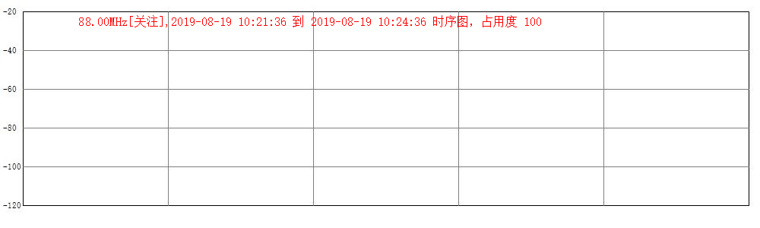

● 88.40MHz[关注],2019-08-19 10:21:36 到 2019-08-19 10:24:36 时序图，占用度 100

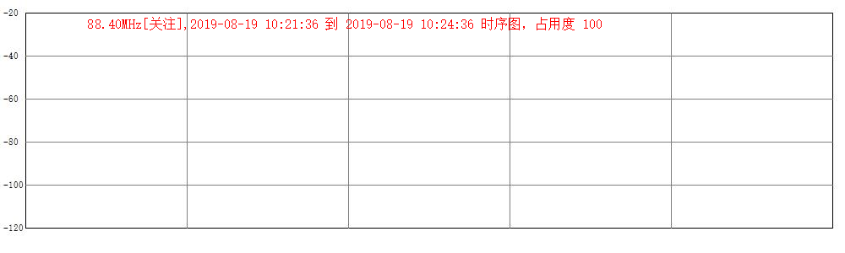

● 89.20MHz[关注],2019-08-19 10:21:36 到 2019-08-19 10:24:36 时序图，占用度 100

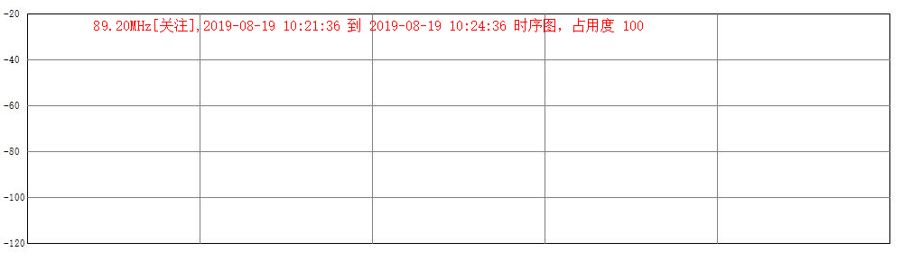

● 89.30MHz[关注],2019-08-19 10:21:36 到 2019-08-19 10:24:36 时序图，占用度 0

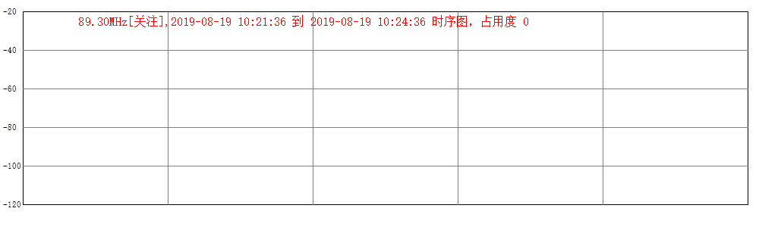

● 90.60MHz[关注],2019-08-19 10:21:36 到 2019-08-19 10:24:36 时序图，占用度 0

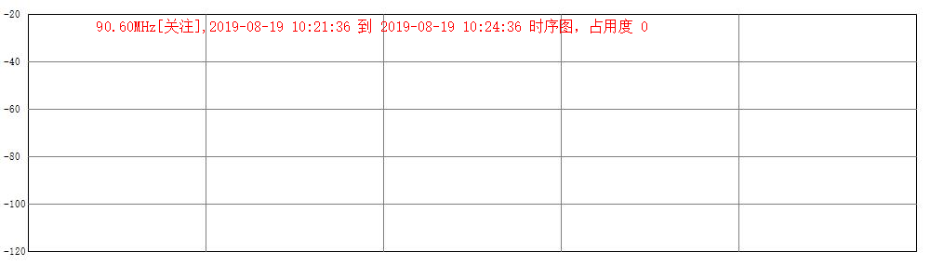

● 91.30MHz[关注],2019-08-19 10:21:36 到 2019-08-19 10:24:36 时序图，占用度 100

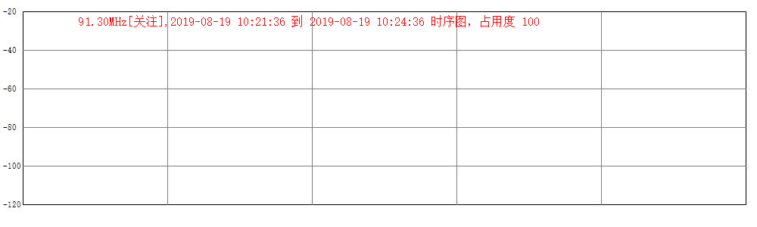

● 91.40MHz[关注],2019-08-19 10:21:36 到 2019-08-19 10:24:36 时序图，占用度 0

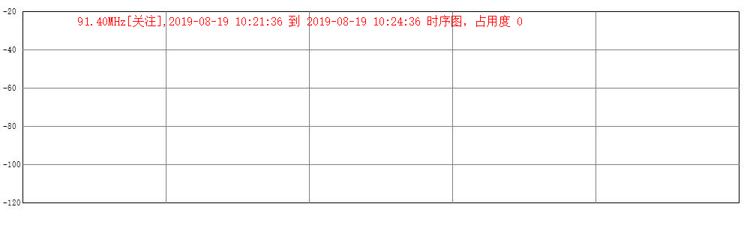

● 92.30MHz[关注],2019-08-19 10:21:36 到 2019-08-19 10:24:36 时序图，占用度 100

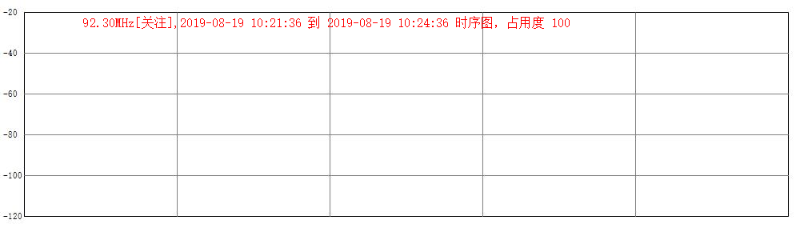

● 92.40MHz[关注],2019-08-19 10:21:36 到 2019-08-19 10:24:36 时序图，占用度 0

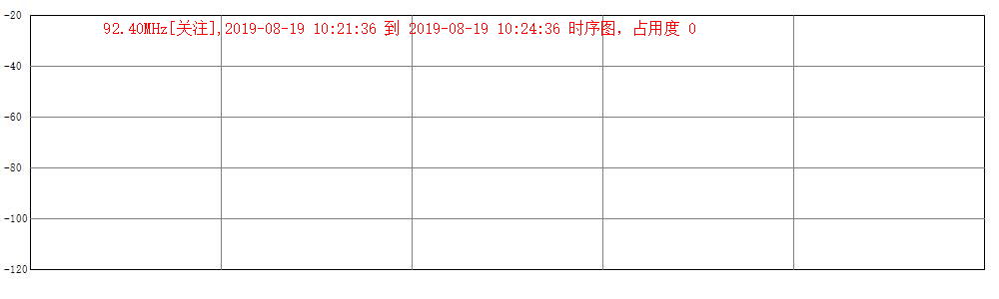

● 93.10MHz[关注],2019-08-19 10:21:36 到 2019-08-19 10:24:36 时序图，占用度 0

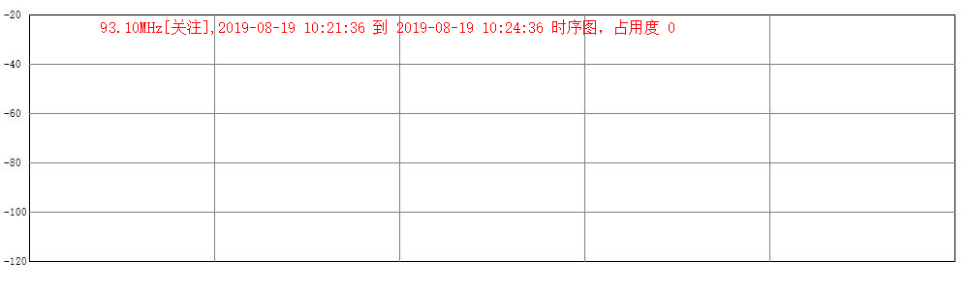

● 93.60MHz[关注],2019-08-19 10:21:36 到 2019-08-19 10:24:36 时序图，占用度 0

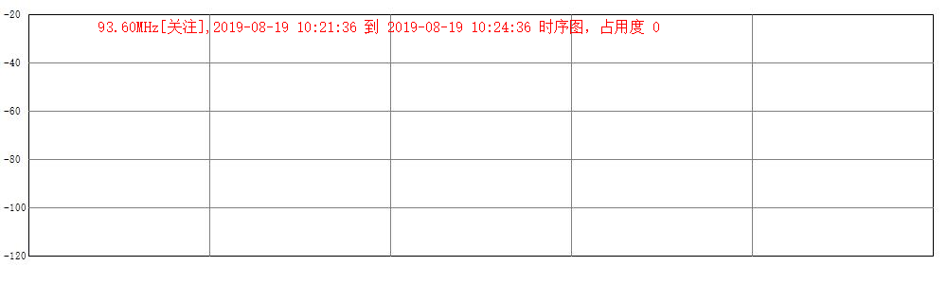

● 95.20MHz[关注],2019-08-19 10:21:36 到 2019-08-19 10:24:36 时序图，占用度 100

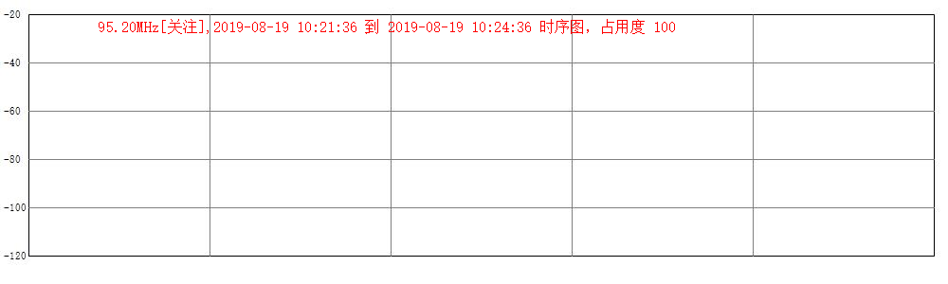

● 95.30MHz[关注],2019-08-19 10:21:36 到 2019-08-19 10:24:36 时序图，占用度 0

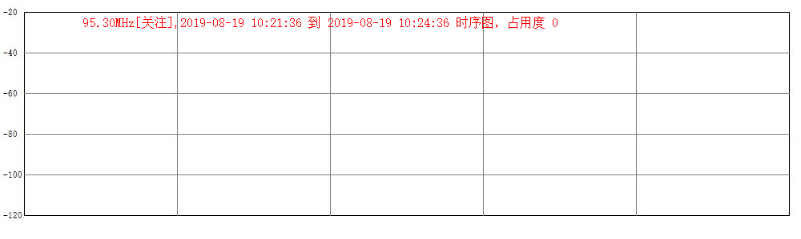

● 96.10MHz[关注],2019-08-19 10:21:36 到 2019-08-19 10:24:36 时序图，占用度 100

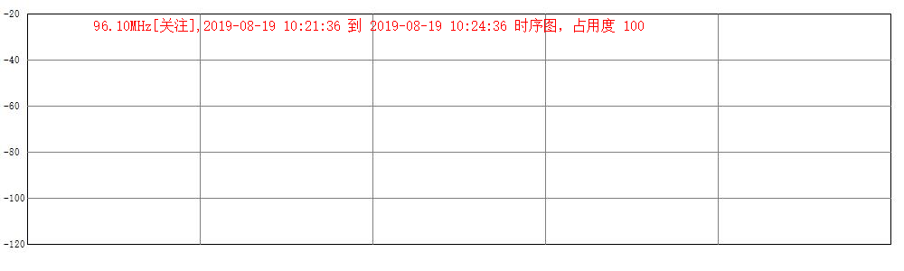

● 96.20MHz[关注],2019-08-19 10:21:36 到 2019-08-19 10:24:36 时序图，占用度 0

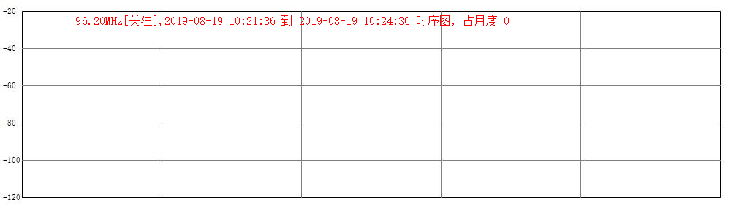

● 97.30MHz[关注],2019-08-19 10:21:36 到 2019-08-19 10:24:36 时序图，占用度 100

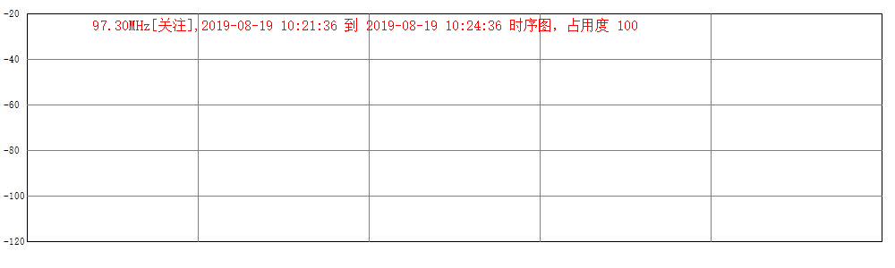

● 97.40MHz[关注],2019-08-19 10:21:36 到 2019-08-19 10:24:36 时序图，占用度 0

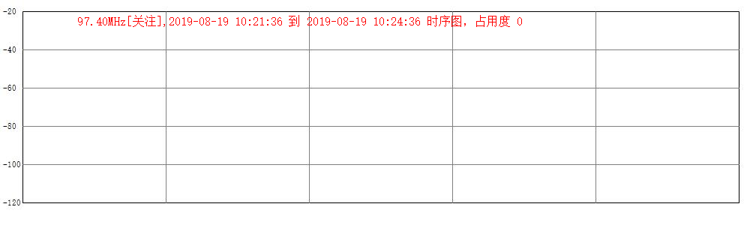

● 99.20MHz[关注],2019-08-19 10:21:36 到 2019-08-19 10:24:36 时序图，占用度 100

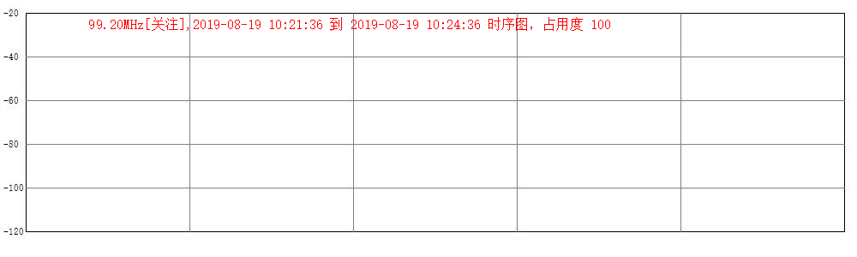

● 99.30MHz[关注],2019-08-19 10:21:36 到 2019-08-19 10:24:36 时序图，占用度 0

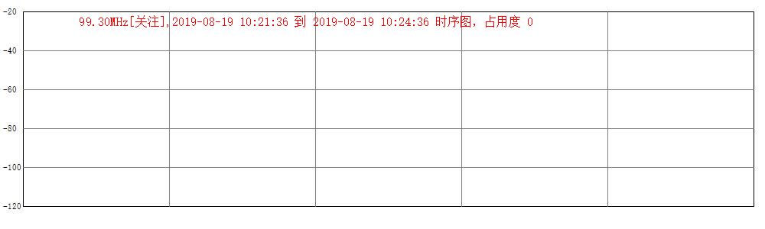

● 99.90MHz[关注],2019-08-19 10:21:36 到 2019-08-19 10:24:36 时序图，占用度 0

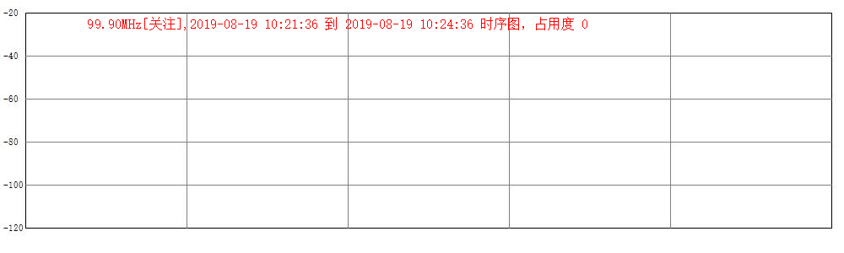

● 101.60MHz[关注],2019-08-19 10:21:36 到 2019-08-19 10:24:36 时序图，占用度 0

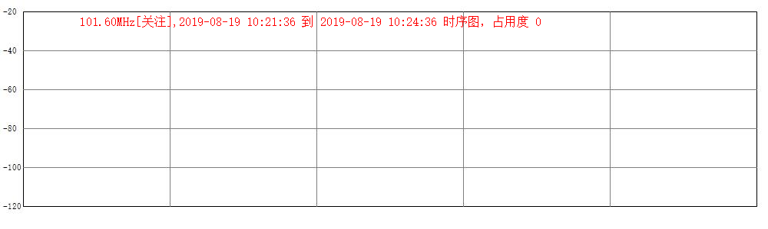

● 102.60MHz[关注],2019-08-19 10:21:36 到 2019-08-19 10:24:36 时序图，占用度 0

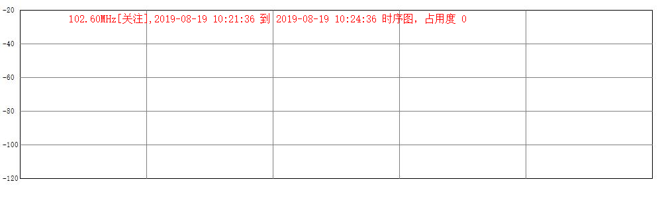

● 102.70MHz[关注],2019-08-19 10:21:36 到 2019-08-19 10:24:36 时序图，占用度 0

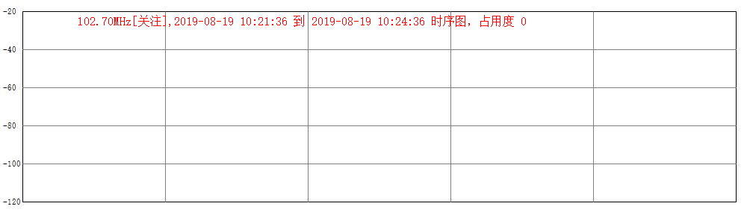

● 102.80MHz[关注],2019-08-19 10:21:36 到 2019-08-19 10:24:36 时序图，占用度 0

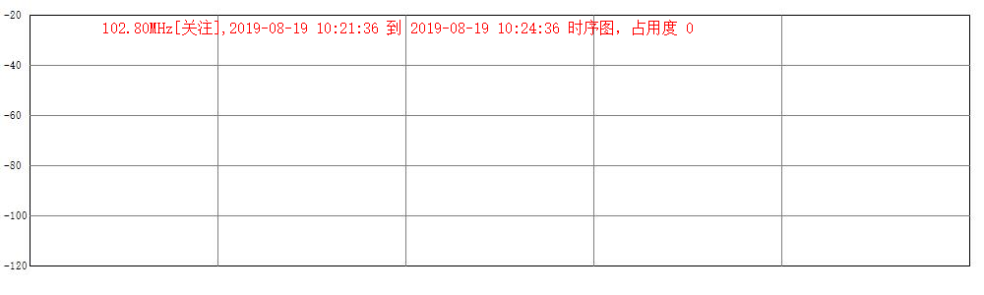

● 103.50MHz[关注],2019-08-19 10:21:36 到 2019-08-19 10:24:36 时序图，占用度 100

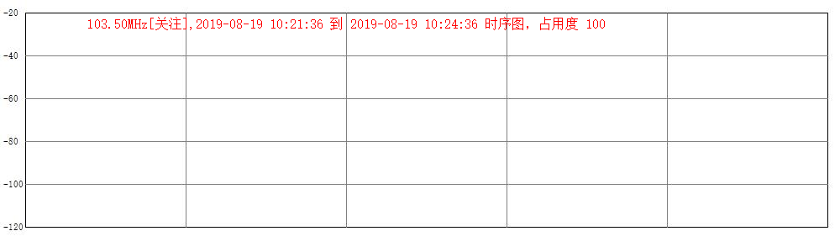

● 103.60MHz[关注],2019-08-19 10:21:36 到 2019-08-19 10:24:36 时序图，占用度 100

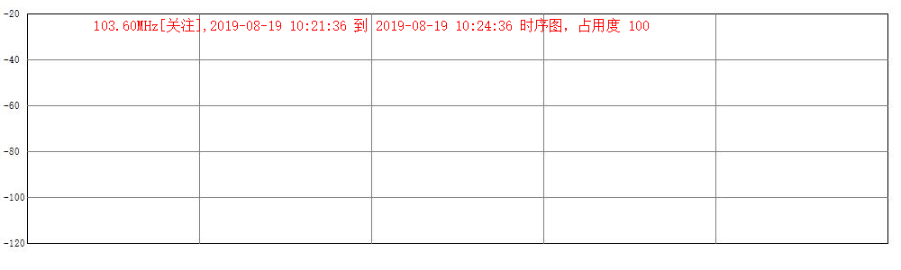

● 106.00MHz[关注],2019-08-19 10:21:36 到 2019-08-19 10:24:36 时序图，占用度 100

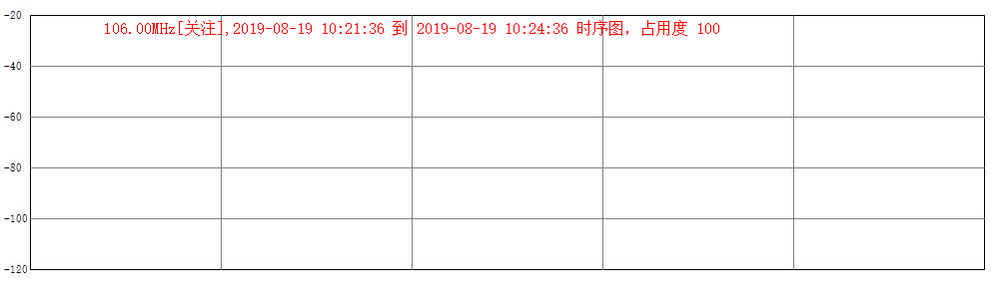

● 106.10MHz[关注],2019-08-19 10:21:36 到 2019-08-19 10:24:36 时序图，占用度 0

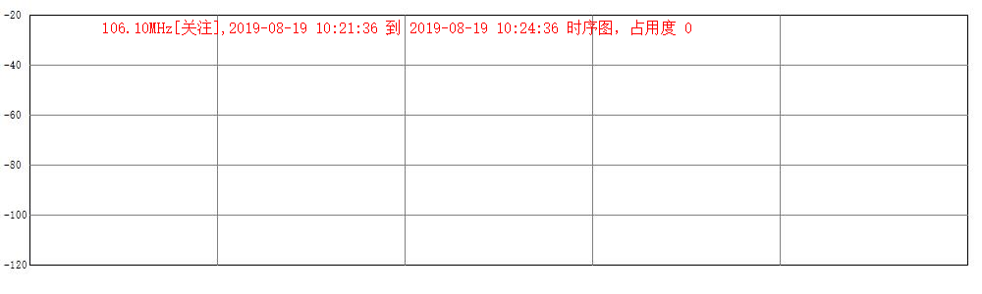

● 106.50MHz[关注],2019-08-19 10:21:36 到 2019-08-19 10:24:36 时序图，占用度 100

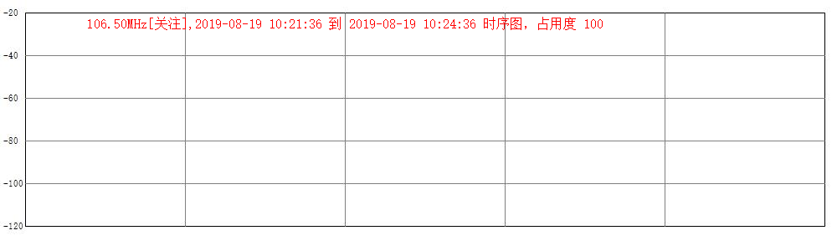

● 90.50MHz,2019-08-19 10:21:36 到 2019-08-19 10:24:36 时序图，占用度 0

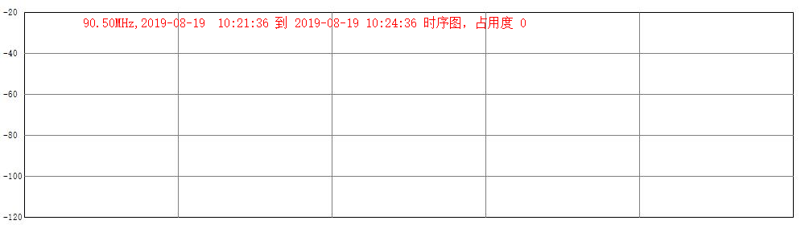

● 91.90MHz,2019-08-19 10:21:36 到 2019-08-19 10:24:36 时序图，占用度 0

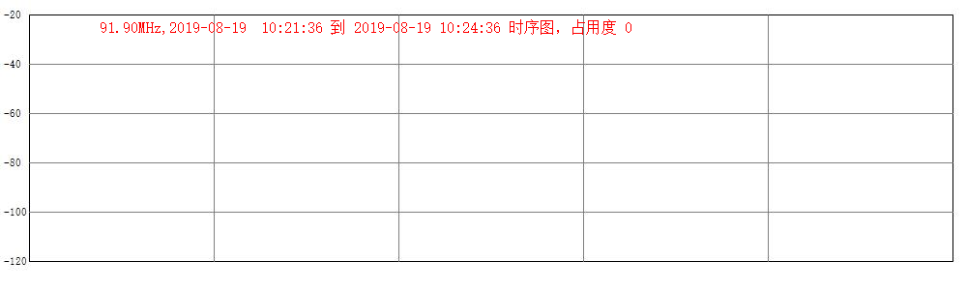

● 93.50MHz,2019-08-19 10:21:36 到 2019-08-19 10:24:36 时序图，占用度 100

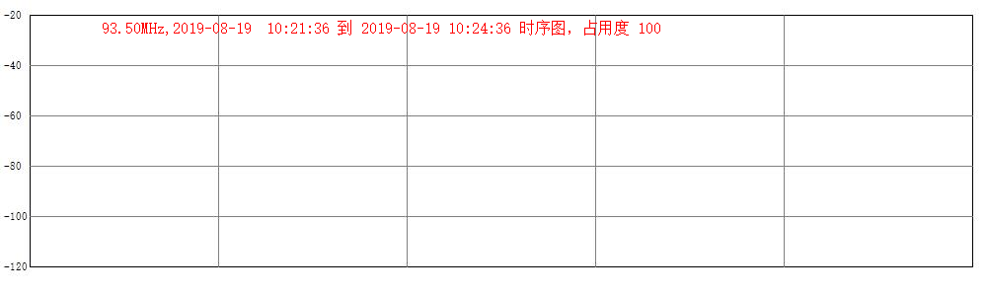

● 94.50MHz,2019-08-19 10:21:36 到 2019-08-19 10:24:36 时序图，占用度 0

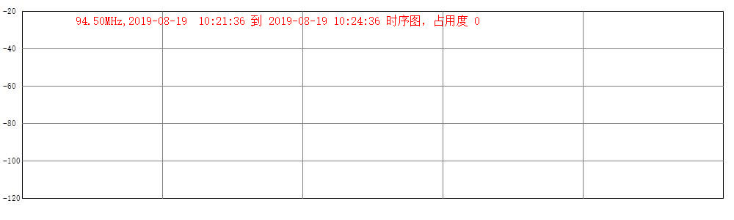

● 104.40MHz,2019-08-19 10:21:36 到 2019-08-19 10:24:36 时序图，占用度 0

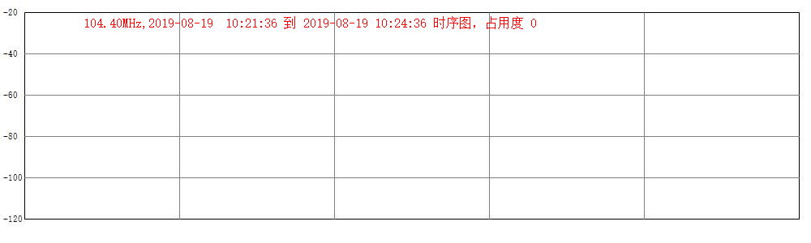

● 105.10MHz,2019-08-19 10:21:36 到 2019-08-19 10:24:36 时序图，占用度 100

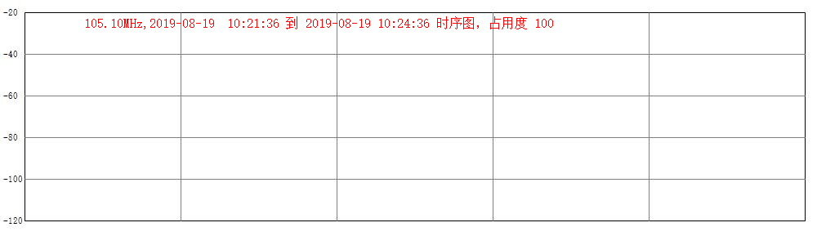

● 107.60MHz,2019-08-19 10:21:36 到 2019-08-19 10:24:36 时序图，占用度 0

